ACTIVIDADES PARALELAS

PROYECCIONES

El Concurso Nacional de Arte Flamenco de Córdoba cumple este año 69 años. En este marco, la Agencia Andaluza de Instituciones Culturales va a incorporar, en el marco de la programación que desarrolla en la Filmoteca de Andalucía, los siguientes títulos:

18 de noviembre de 2025:
RIQUENI. Francisco Bech. España, 2023
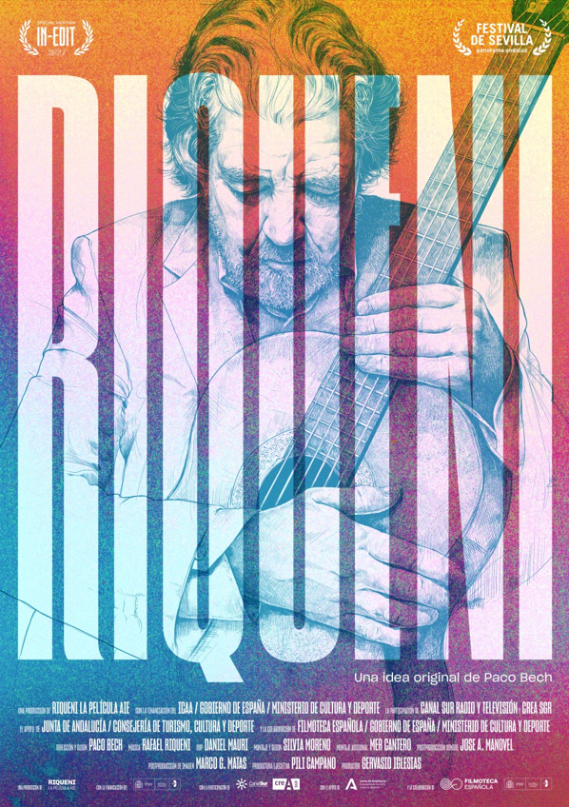

Sinopsis:
Rafael Riqueni es uno de los grandes maestros en la historia de la guitarra flamenca, su meteórica carrera quedó destruida a mediados de los noventa entre psiquiátricos y adicciones.
Tras el encuentro fortuito con Paco Bech en 2011, juntos van a protagonizar doce años viviendo bajo el más absoluto desafío contra un pasado lleno de objeciones. En una aventura humana sin precedentes, el único fin será conquistar el regreso definitivo de Riqueni.
Con Antonio Canales, Estrella Morente, Joaquín San Juan y Rocio Molina…
19 de noviembre 2025:
FANDANGO. Remedios Málvarez
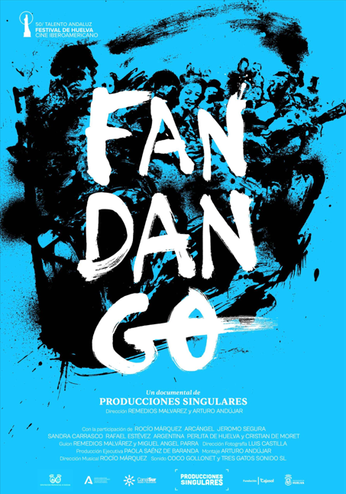

Sinopsis:
‘Fandango’ es un viaje musical por una de las manifestaciones músico-popular más antiguas que existen en la península. Y es Huelva la provincia que lo ha salvaguardado, donde más ha evolucionado en su versión flamenca, llegando a ser la música que la representa internacionalmente. A través del encuentro entre artistas onubenses y los aficionados, se va componiendo este relato, un recorrido musical por la provincia de Huelva, desde su origen hasta las últimas tendencias, donde el fandango es pasado, presente y futuro en esta localidad.
El documental es un retrato etnográfico y antropológico de uno de los palos más significativos del flamenco, que se extienden en el tiempo y el espacio cómo ningún otro género musical ha conseguido en ninguna otra provincia.

20 de noviembre 2025:
FERNANDA Y BERNARDA. Rocío Martín, España, 2024
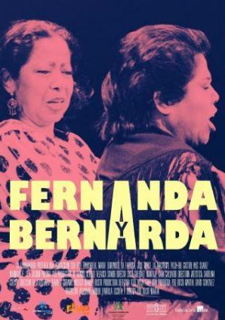

Sinopsis:
Este documental recorre la vida y la obra de estas inseparables hermanas que fueron dos de las más grandes cantaoras que han existido, representantes del cante gitano más jondo. Con ellas descubrimos el misterio que esconde el flamenco. Una Bernarda que era genio desatado. Y una Fernanda que en palabras de Camarón “Si nos coge en un cuarto nos monda a todos los cantaores que hay ahora”.

Lugar: Filmoteca de Andalucía
Hora: 20'30 h.
Precio: 0'90 euros

En colaboración con la Agencia Andaluza de Instituciones Culturales de la Junta de Andalucía

JORNADAS

"Hablemos del Nacional de Córdoba"
(Pasado, presente y futuro)

El CONCURSO NACIONAL DE ARTE FLAMENCO DE CÓRDOBA, creado en 1956, es una de las citas más prestigiosas del flamenco a nivel internacional. A lo largo de sus casi siete décadas de historia ha sido un escaparate esencial para descubrir, reconocer y proyectar a artistas que posteriormente se convirtieron en grandes referentes del género. Por su escenario han pasado figuras que han marcado distintas etapas de la evolución del flamenco, consolidando a Córdoba como epicentro cultural y artístico.
En este espíritu de homenaje, reflexión y celebración, se propone una jornada especial de convivencia y encuentro en la que se abordará la historia del Concurso, su evolución, momentos de esplendor, etapas de dificultad y, sobre todo, las oportunidades de mejora para reforzar su papel en el presente y el futuro.

COLOQUIO: MEMORIA Y FUTURO DEL CNAF
Un espacio de diálogo abierto en el que, a través de la experiencia de varias personalidades del flamenco se reflexionará sobre lo que ha significado el Concurso para sus trayectorias y para el flamenco en general:

• Julián Estrada, cantaor cordobés, ganador en la XV edición del Concurso (1998), donde obtuvo los premios Dolores La Parrala y Cayetano Muriel.
• Rafael Montilla “Chaparro”, cantaor cordobés que obtuvo un accésit en el certamen, y cuya participación también marcó su carrera artística.
• Luis de Córdoba: Cantaor de referencia en el panorama flamenco, fue director de la Cátedra de Flamencología de la Universidad de Córdoba, donde impulsó la investigación y proyección académica del flamenco. Su trayectoria artística lo avala como una voz autorizada del género.
• Alicia González: Doctora en Musicología, fue profesora de Flamencología en el Conservatorio de Córdoba, actualmente investiga los cruces del flamenco con otras artes. Entre sus publicaciones recientes destaca Paseando por la Granada flamenca: Paisajes sonoros de la guitarra (2023).
• Guillermo Castro Buendía (moderador del coloquio): Doctor en Historia del Arte y Catedrático de Flamencología en el Conservatorio Superior de Córdoba, centra sus investigaciones en la génesis del cante flamenco. Es autor de obras de referencia como La formación musical del flamenco (2020).

Todos ellos aportarán su visión personal sobre el papel del Concurso, las luces y sombras de su evolución y propuestas para mantener viva la esencia de esta cita fundamental.

ACTUACIÓN FLAMENCA: CÓRDOBA EN ESTADO PURO
• Carmen Carmona, cantaora ganadora del prestigioso premio “Melón de Oro” en la Edición 2025.
• “Niño Seve”, guitarrista, Premio Nacional de Guitarra del XX CONCURSO NACIONAL DE ARTE FLAMENCO DE CÓRDOBA (2013)
Este elenco ofrece una representación de la calidad artística cordobesa, enlazando tradición, maestría y presente.

Lugar: Centro Flamenco “Fosforito”, Sala Cabales (Posada del Potro)
Fecha: 14 de noviembre de 2025
Hora: 19:00 h.

